SPRENDINIŲ KONKRETIZAVIMAS
Planuojamos teritorijos esamos būklės įvertinimas atliktas atskiru etapu (žr. ESAMOS BŪKLĖS VERTINIMAS).
KOREGUOJAMA TERITORIJA
Šiuo teritorijų planavimo dokumentu koreguojami Sklypo (kadastro Nr. 0101/0038:240) prie Sietyno gatvės detaliojo plano (žr. pav.1) sprendiniai. Bendras planuojamos teritorijos plotas – 1400 m2 (0,14 ha).

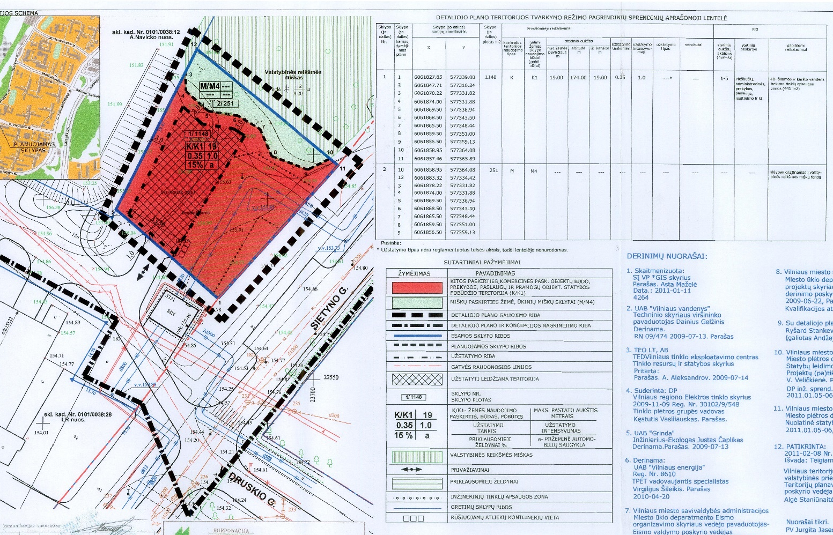
1 pav. Sklypo (kadastro Nr. 0101/0038:240) prie Sietyno gatvės detaliojo plano ištrauka.
DETALIOJO PLANO KOREGAVIMO TIKSLAI
- Sujungti detaliajame plane numatytus sklypus Nr.1 ir Nr.2 į vieną;
- Sklypo daliai Nr. 1 nustatyti komercinės paskirties objektų teritorijos, sklypo daliai Nr. 2 rekreacinės teritorijos naudojimo būdus ir teritorijos naudojimo reglamentus;
- Patikslinti statybos ribą ir zoną.

SKLYPO NAUDOJIMO IR UŽSTATYMO REGLAMENTAI
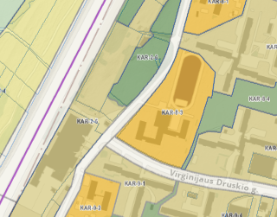
PLANUOJAMA TERITORIJA
2 pav. Bendrojo plano ištrauka. Funkcinis zonavimas. Šaltinis www.vilnius.lt
Planuojama teritorija patenka į bendrojo plano KAR-2-5 ir KAR-2-6 funkcines zonas (žr. pav.2), kurioms taikomi šie pagrindiniai reglamentai:
Funkcinės zonos tipas | Intensyvaus užstatymo intensyvumo zona (KAR-2-5) | Intensyviai naudojami želdynai (KAR-2-6)
Teritorijos naudojimo tipas | GV;GG;GM;PA;SI | BZ;AI;SI
Žemės naudojimo būdas | G1;G2;K;V;R;B;I2;E | B;E;V;R;I2
Didžiausias leistinas pastatų aukštų skaičius | 9
Didžiausias leistinas pastatų aukštis (metrai) nuo žemės paviršiaus | 35
Didžiausias leistinas sklypo užstatymo intensyvumas | 1.2
Didžiausias leistinas sklypo užstatymo tankis (%) | 40
Užstatymo tipas | pr_u; pr_a; mv; lp
Sąlyginis didžiausias nelaidžių dangų kiekis sklype (%) | 40
Automobilių stovėjimo būdas | Antžeminis / požeminis
Tekstinio reglamento Nr. | 01;02;03;05;20 | 32

Vadovaujantis Vilniaus miesto bendrojo plano sprendiniais, nustatomi šie planuojamo sklypo naudojimo ir užstatymo reglamentai:
Sklypas Nr1 (naujai suformuotas sklypas)
Plotas | 1400 m²
Teritorijos naudojimo tipas | Paslaugų teritorija (PA)  Bendro naudojimo erdvių, želdynų teritorija (BZ)
Žemės naudojimo paskirtis | Kita
Žemės naudojimo būdas | Komercinės paskirties objektų teritorijos (K)  Rekreacinės teritorijos (R)
Leistinas maksimalus pastatų aukštis nuo žemės paviršiaus | Ne daugiau 19 m (iki 5 aukštų)
Altitudė | 174 m
Leistinas užstatymo tankis | Ne daugiau 35%
Leistinas užstatymo intensyvumas | Ne daugiau 1,0
Minimali priklausomųjų želdynų ir želdinių dalis teritorijoje | 15%
Užstatymo tipas | Laisvo planavimo (lp)  Kita (kt)
Galimi žemės sklypų dydžiai | 1400 m²
Statinių paskirtys | Negyvenamieji administracinės, prekybos, paslaugų, maitinimo pastatai; gali būti negyvenamieji transporto, garažų paskirties pastatai, kuriuose vykdoma veikla nesukelia neigiamo poveikio esamai ar planuojamai aplinkai
Specialiosios žemės naudojimo sąlygos | Šilumos perdavimo tinklų apsaugos zona
Servitutai | S1 (442 m²) - teisė aptarnauti, naudoti požemines ir antžemines komunikacijas

SUSISIEKIMO INFRASTRUKTŪROS SPRENDINIAI
Susisiekimo infrastruktūros sprendiniai yra suplanuoti Sklypo (kadastro Nr. 0101/0038:240) prie Sietyno gatvės detaliajame plane. Tikslinama detaliuoju planu suplanuota įvažiavimo į sklypą vieta, papildomai numatomas automobilių patekimas į sklypą iš D2 kategorijos Sietyno gatvės. Planuojamos teritorijos įvažiavimo - išvažiavimo vietos techniniai parametrai bus konkretizuojami statinio statybos projekto rengimo etape. Sklype galimas tiek antžeminis , tiek ir požeminis automobilių saugojimo būdas.
Techninio projekto stadijoje automobilių stovėjimo vietų skaičius turės būti nustatomas (tikslinamas) pagal reglamentuojančius teisės aktus (STR 2.06.04:2014 „Gatvės ir vietinės reikšmės keliai. Bendrieji reikalavimai“). Pagal pateiktus užsakovo projektinius pasiūlymus, prognozuojama, kad sklype bus apie 16 antžeminių automobilių stovėjimo vietų.
APLINKOS APSAUGA
Gamtinis karkasas
Planuojama teritorija priskiriama prie urbanizuojamų teritorijų ir nepatenka į bendrojo plano nustatytą gamtinio karkaso teritoriją. Artimiausia gamtinio karkaso sudedamoji dalis – rajoninis migracijos koridorius yra 300 m atstumu nuo planuojamo sklypo ribos (žr. pav.3). Planuojamoje teritorijoje taip pat nėra gamtinio karkaso geomorfologinių elementų (žr. pav.4).

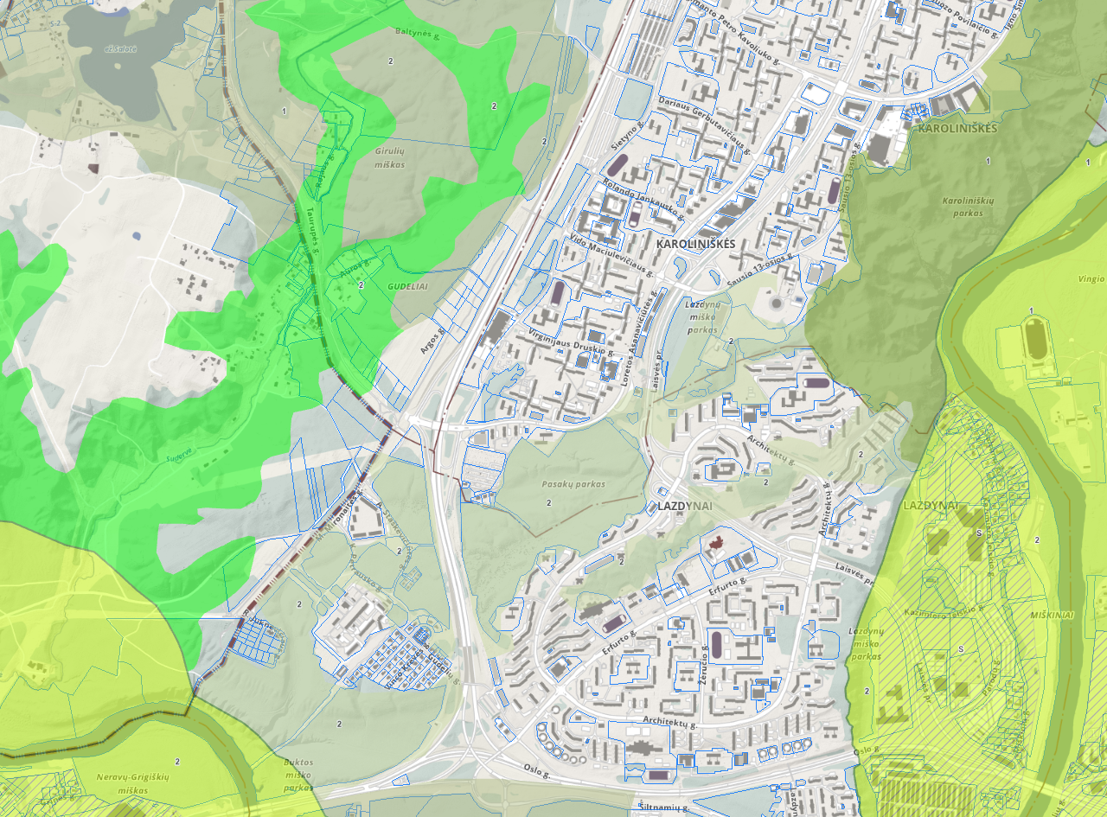
3 pav. Bendrojo plano ištrauka. Gamtinio karkaso schema. Šaltinis www.vilnius.lt
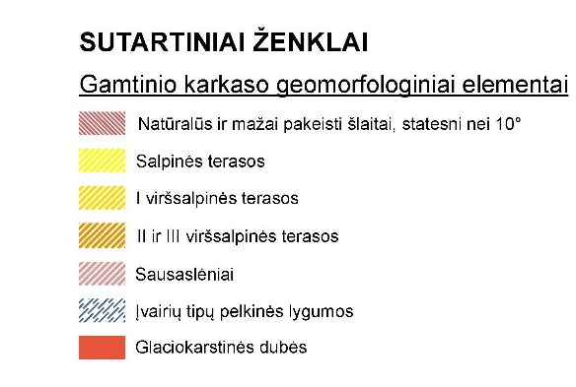
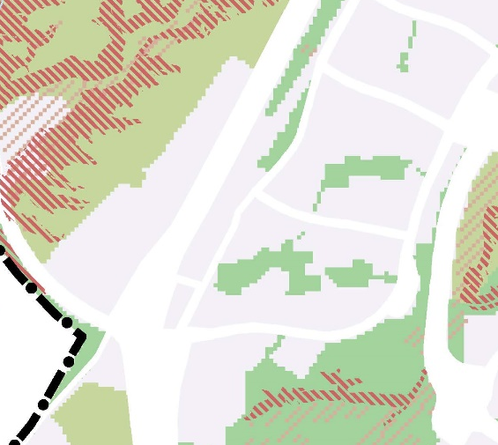
4 pav. Bendrojo plano ištrauka. Geomorfologiniai gamtinio karkaso elementai. Šaltinis www.vilnius.lt
Sklypo želdynai
Sklype saugomų gamtos ar kultūros paveldo objektų nėra. Sklype vyraujantys medžiai – liepos, beržai. Dėl planuojamų statybų numatoma šalinti 2 medžius. Bendruoju atveju medžių kirtimas sprendžiamas statybos projekto etape prieš tai atlikus želdinių būklės vertinimą. Saugotinų želdinių tvarkymas turi būti vykdomas pagal Lietuvos Respublikos aplinkos ministro 2008 m. sausio 31 d. įsakymu Nr. D1-87 patvirtintus Saugotinų medžių ir krūmų kirtimo, persodinimo ar kitokio pašalinimo atvejų, šių darbų vykdymo ir leidimų šiems darbams išdavimo, medžių ir krūmų vertės atlyginimo tvarkos aprašo reikalavimus.
Planuojam teritorija ribojasi su valstybinio miško sklypu (kad. Nr. 0101/0038:79), kurio dydis yra 0,6718 ha. Remiantis Atskirųjų rekreacinės paskirties želdynų plotų normų ir Priklausomųjų želdynų normų (plotų) nustatymo tvarkos aprašo (toliau Aprašas), patvirtintu Lietuvos Respublikos aplinkos ministro 2007 m. gruodžio 21 d. įsakymu Nr. D1-694, numatyta Aprašo taikymo išimti: „5.3.1. neprivaloma, jei nurodytas žemės sklypas yra ne toliau kaip 50 m ar ribojasi su mišku ir (ar) atskiruoju želdynu, ne mažesniu už nurodytą žemės sklypą;“, planuojamame sklype paliekama ankščiau detaliuoju planu nustatyta ne mažesnė nei 15 proc. priklausomųjų želdynų norma nuo viso sklypo ploto.
Nuotekų tinklai
Inžinerinis aprūpinimas yra suprojektuotas koreguojamame detaliajame plane (žr. pav. 6). Nauji tinklai bus projektuojami rengiant techninius projektus, pagal institucijų išduotas technines sąlygas, prijungiant juos prie miesto centralizuotų tinklų
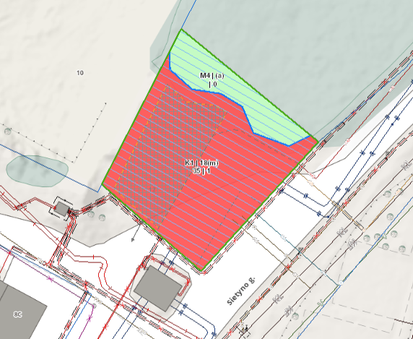
6 pav. Sklypo (kadastro Nr. 0101/0038:240) prie Sietyno gatvės detalusis planas. Šaltinis www.vilnius.lt
Komunalinės ir antrinės žaliavos
Komunalinės atliekos bus tvarkomos pagal sutartį su atliekų tvarkytojais Atliekų surinkimo aikštelių vietos turi būti konkretizuojamos techninio projekto stadijoje, išlaikant normatyvinius reikalavimus atliekų konteinerių įrengimui. Susidarančias atliekas numatoma rūšiuoti į atskirus, atitinkamai paženklintus konteinerius, vadovaujantis atliekų tvarkymo taisyklių reikalavimais.
Statybų metu susidariusių atliekų tvarkymą privaloma organizuoti laikantis Aplinkos apsaugos reikalavimų, vadovaujantis statybos atliekų tvarkymo taisyklių reikalavimais.
SVEIKATOS APSAUGA
Pastatų apšvietimo reikalavimai
Planuojama teritorija ribojasi su neužstatytais arba valstybinio miško sklypais. Nuo planuojamos statybos zonos artimiausias paslaugų paskirties pastatas nutolęs apie 30 m, mokykla – apie 60 m. Toks atstumas tarp statybos zonos ir pastatų neįtakos pastatų natūralaus apšvietimo.
Rengiant techninį projektą privaloma užtikrinti projektuojamų statinių ir esamų gretimose teritorijose statinių patalpų normatyvinę insoliacijos trukmę.
Sanitarinės apsaugos zonos
Planuojama teritorija nepatenka į Lietuvos Respublikos specialiųjų žemės naudojimo sąlygų įstatymu nustatytas sanitarinės apsaugos zonas. Planuojamoje teritorijoje nėra numatoma vykdyti ūkinę komercinę veiklą, kurioms nustatomos sanitarinės apsaugos zonos.
Susisiekimo infrastruktūros objektai
Techninio projekto stadijoje projektuojamos požeminės automobilių saugyklos ir antžeminės automobilių aikštelės turi išlaikyti norminius atstumus nuo visuomeninių pastatų langų pagal galiojančius teisės aktus.
Geriamojo vandens teikimas
Centralizuotas geriamojo vandens aprūpinimas yra suprojektuotas koreguojamame detaliajame plane (žr. pav. 6).
Transporto srautų poveikis
Remiantis užsakovo pateiktais projektiniais pasiūlymais, sklype numatoma pastatyti virš 300 m² ploto objektą su automobilių dirbtuvėmis, parduotuve, administracinėmis patalpomis, įrengti apie 16 automobilių stovėjimo vietų Dėl planuojamos ūkinės veiklos, bendrame aplinkinių gatvių kontekste didelio automobilių srauto padidėjimo nenumatoma, detaliojo plano sprendiniai neigiamo poveikio gyvenamajai zonai, esančiai už 90 m, neturės.
GAISRINĖS SAUGOS SPRENDINIAI
Rengiant teritorijų planavimo dokumentus nagrinėjama:
- numatomų vandentiekio tinklų ir statinių, skirtų gaisrams gesinti, išdėstymą;
- numatomų kelių gaisrų gesinimo ir gelbėjimo automobiliams privažiuoti prie statinių išdėstymą;
- gaisro plitimo į gretimus statinius ribojimą;
- teritorijų, atsižvelgiant į esamų priešgaisrinių gelbėjimo pajėgų padalinių dislokaciją, išdėstymą.

Gaisro gesinimo ir gelbėjimo darbai
Privažiuoti prie pastato ir gaisrinių hidrantų bus naudojamos motorizuoto susisiekimo gatvės ir keliai, bei greta esančios eismo zonos ir aikštės. Gaisrinei technikai skirti privažiavimo keliai prie pastato ir vandens paėmimo vietų bus ne siauresni kaip 3,5 m. Tarp pastato ir kelių gaisrų gesinimo ir gelbėjimo automobiliams privažiuoti nenumatoma sodinti medžius ar statyti kitas kliūtis. Projektuojant visuomeninės paskirties pastatą privažiavimas turi būti numatomas iš vienos pastato pusės
Gaisro plitimo į gretimus statinius ribojimas
Sprendžiant gaisro plitimo į gretimus statinius ribojimą, vertinami planuojamoje teritorijoje esantys pastatai, numatomos statinių statybos zonos bei už planuojamos teritorijos ribų esantys aplinkiniai pastatai, tarp kurių neišlaikomas saugus 15 metrų atstumas. Nuo planuojamos statybos zonos ribos iki artimiausios pastato (katilinės) yra daugiau nei 8 metrai. Kiti pastatai yra nutolę 30 ir 60 metrų atstumu.
Detalūs gaisro plitimo į gretimus pastatus ribojimo sprendiniai turi būti nagrinėjami techninio projekto stadijoje. Įvertinus projektuojamų ir gretimų pastatų atsparumo ugniai laipsnį, vadovaujantis Gaisrinės saugos pagrindiniais reikalavimais (Priešgaisrinės apsaugos ir gelbėjimo departamento prie VRM direktoriaus 2010-12-07 d. įsakymas Nr. 1-338 (Galiojanti suvestinė redakcija: 2020-05-01 )), turi būti išlaikomi minimalūs priešgaisriniai atstumai tarp pastatų. Negalint užtikrinti saugius priešgaisrinius atstumus tarp pastatų lauko sienų, būtina numatyti prevencines priemones (pvz. aklasienes arba priešgaisrines sienas. Šis apribojimas galioja ir esamų, eksploatuojamų pastatų ir statinių rekonstravimo atvejais.
Atstumas iki artimiausios valstybinės priešgaisrinės gelbėjimo tarnybos (PGT)
Artimiausia Priešgaisrinė gelbėjimo valdyba, I-oji komanda, yra R. Jankausko g. 2/28, važiavimo atstumas – ~1,42 km, apytikslis reagavimo laikas (standartinis gaisrinių automobilių greitis 40 km/h; 1,42/40x60)) –~ 6 min.
Lauko gaisrinio vandentiekio vandens telkiniai (šaltiniai) gaisrui gesinti
Išorės gaisrų gesinimo užtikrinimui vandens aprūpinimas yra suprojektuotas koreguojamame detaliajame plane (žr. pav. 6): „vandens tiekimas numatomas nuo kvartalinio vandentiekio d150 šalia Sietyno g. Prijungimo vietoje planuojamas požeminis priešgaisrinis hidrantas. Vandens pareikalavimas – 1,1 m³/d; 0,85 m³/h.“

